Приложение № 1 к постановлению
Администрации округа Муром
от 24.04.2019 № 302

Проект решений на предоставление разрешения на условно разрешенный вид использования земельных участков, расположенных на территории
муниципального образования округ Муром
По заявлению о предоставлении разрешения на условно разрешенный вид использования земельного участка, находящегося в соответствии с утвержденной схемой расположения земельного участка на кадастровом плане территории кадастрового квартала с кадастровым номером 33:26:030502, площадью 26,0 кв. м, с местоположением: Владимирская обл., МО – округ Муром, г. Муром, ул. Эксплуатационная, – «Объекты технического обслуживания и хранения автотранспорта».
Земельный участок
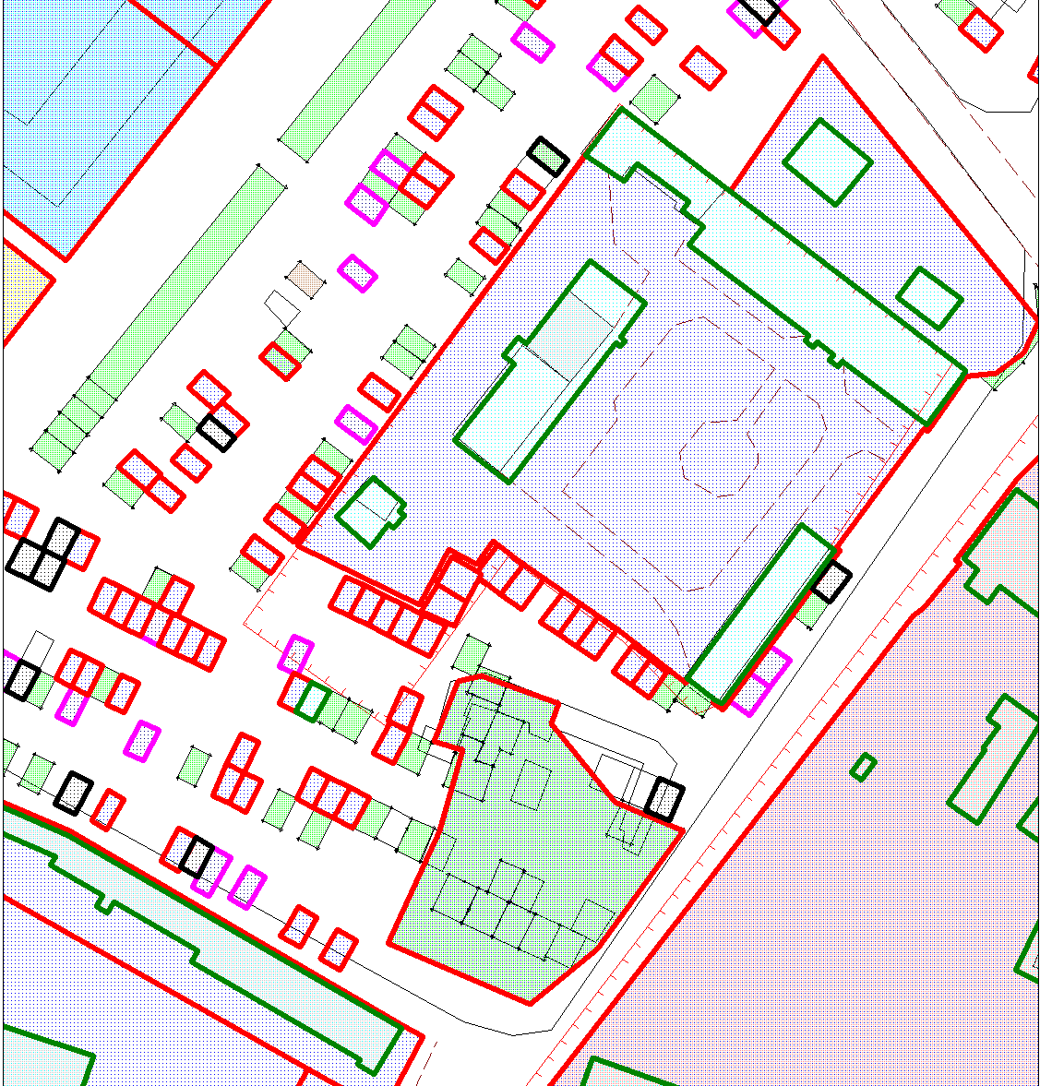

И.о начальника Управления архитектуры и
градостроительства администрации округа Муром Е.А. Смирнова

Приложение № 2 к постановлению
Администрации округа Муром
от 24.04.2019 № 302

Проект решений на предоставление разрешения на условно разрешенный вид использования земельных участков, расположенных на территории
муниципального образования округ Муром

По заявлению о предоставлении разрешения на условно разрешенный вид использования земельного участка, находящегося в соответствии с утвержденной схемой расположения земельного участка на кадастровом плане территории кадастрового квартала с кадастровым номером 33:26:050403, площадью 13,0 кв. м, с местоположением: Владимирская обл., МО – округ Муром (городской округ), г. Муром, мкр. Вербовский, – «Объекты технического обслуживания и хранения автотранспорта».
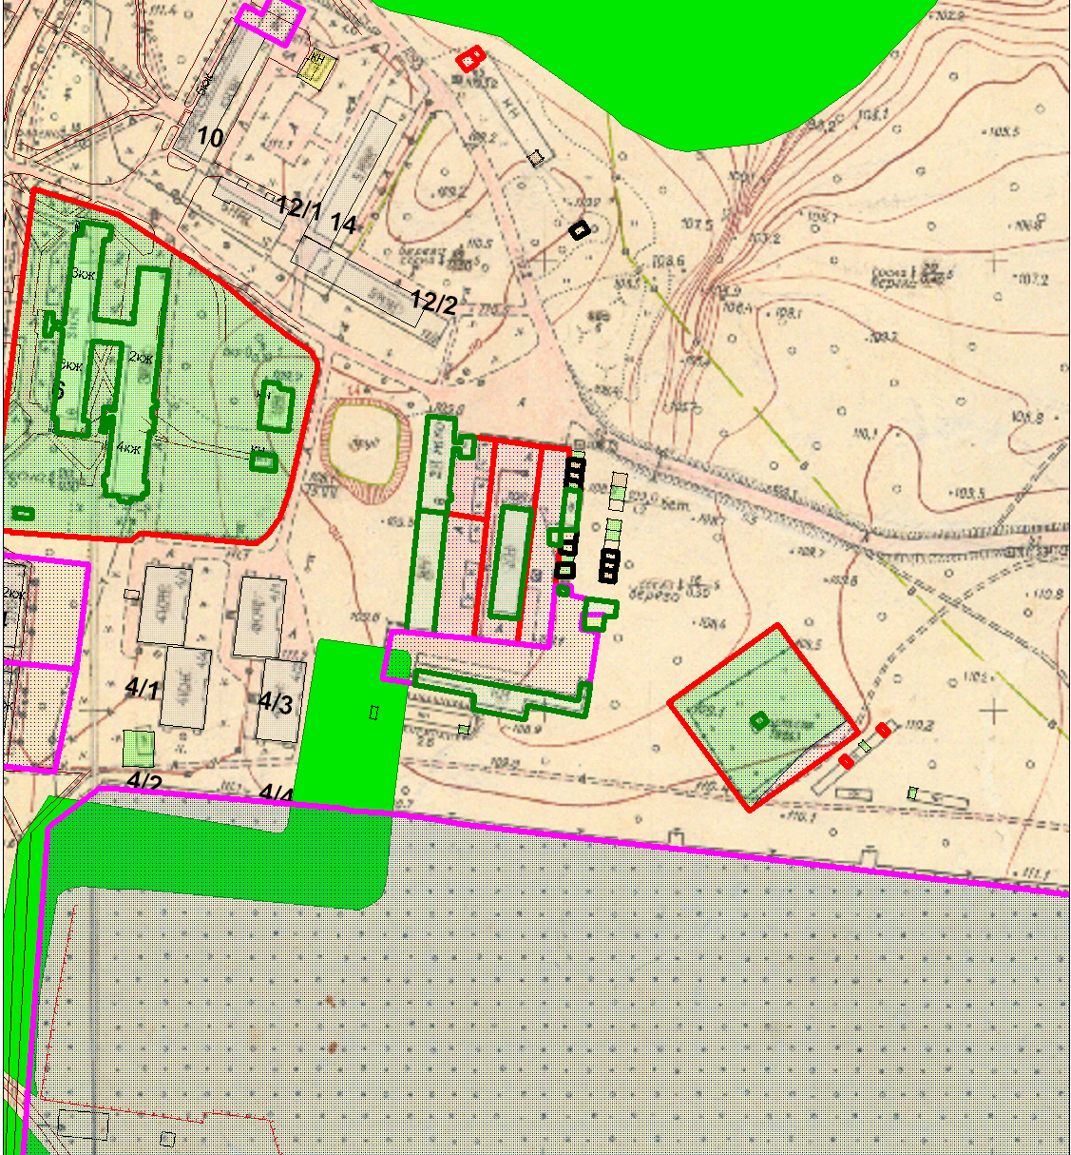
.

Земельный участок

И.о начальника Управления архитектуры и
градостроительства администрации округа Муром Е.А. Смирнова

Приложение № 3 к постановлению
Администрации округа Муром
от 24.04.2019 № 302

Проект решений на предоставление разрешения на условно разрешенный вид использования земельных участков, расположенных на территории
муниципального образования округ Муром

По заявлению о предоставлении разрешения на условно разрешенный вид использования земельного участка, находящегося в соответствии с утвержденной схемой расположения земельного участка на кадастровом плане территории кадастрового квартала с кадастровым номером 33:26:030506, площадью 31,0 кв. м, с местоположением: Владимирская обл., МО – округ Муром, г. Муром, ул. Куйбышева – «Объекты технического обслуживания и хранения автотранспорта».
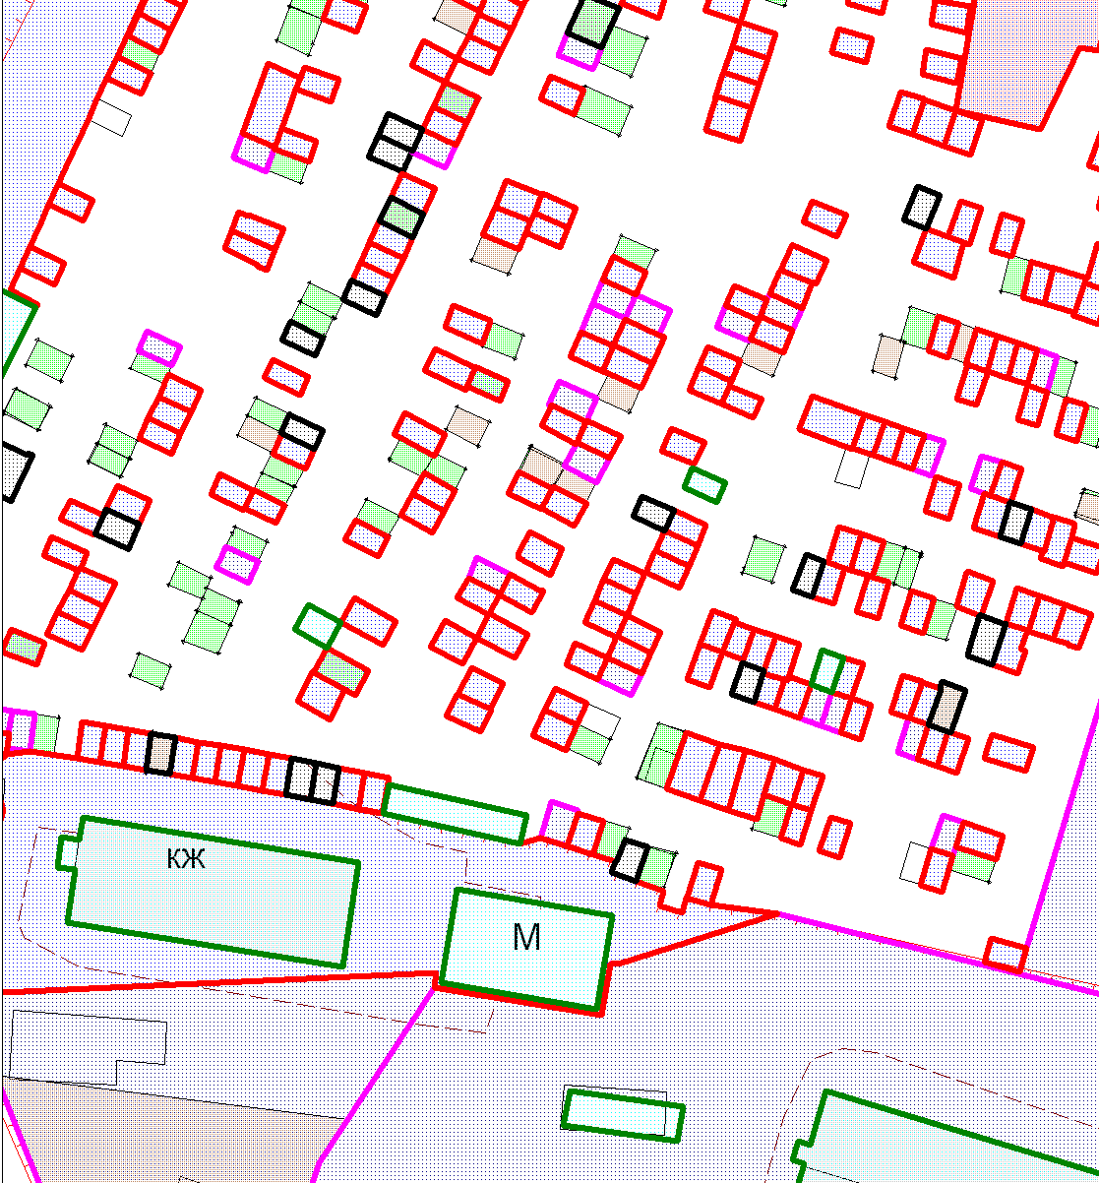

Земельный участок
Земельный участок

И.о начальника Управления архитектуры и
градостроительства администрации округа Муром Е.А. Смирнова

Приложение № 4 к постановлению
Администрации округа Муром
от 24.04.2019 № 302

Проект решений на предоставление разрешения на условно разрешенный вид использования земельных участков, расположенных на территории
муниципального образования округ Муром
По заявлению о предоставлении разрешения на условно разрешенный вид использования земельного участка, находящегося в соответствии с утвержденной схемой расположения земельного участка на кадастровом плане территории кадастрового квартала с кадастровым номером 33:26:040601, площадью 18,0 кв. м, с местоположением: Владимирская обл., МО – округ Муром, г. Муром (городской округ), ГСК МФК по ул. Кирова – «Объекты технического обслуживания и хранения автотранспорта».
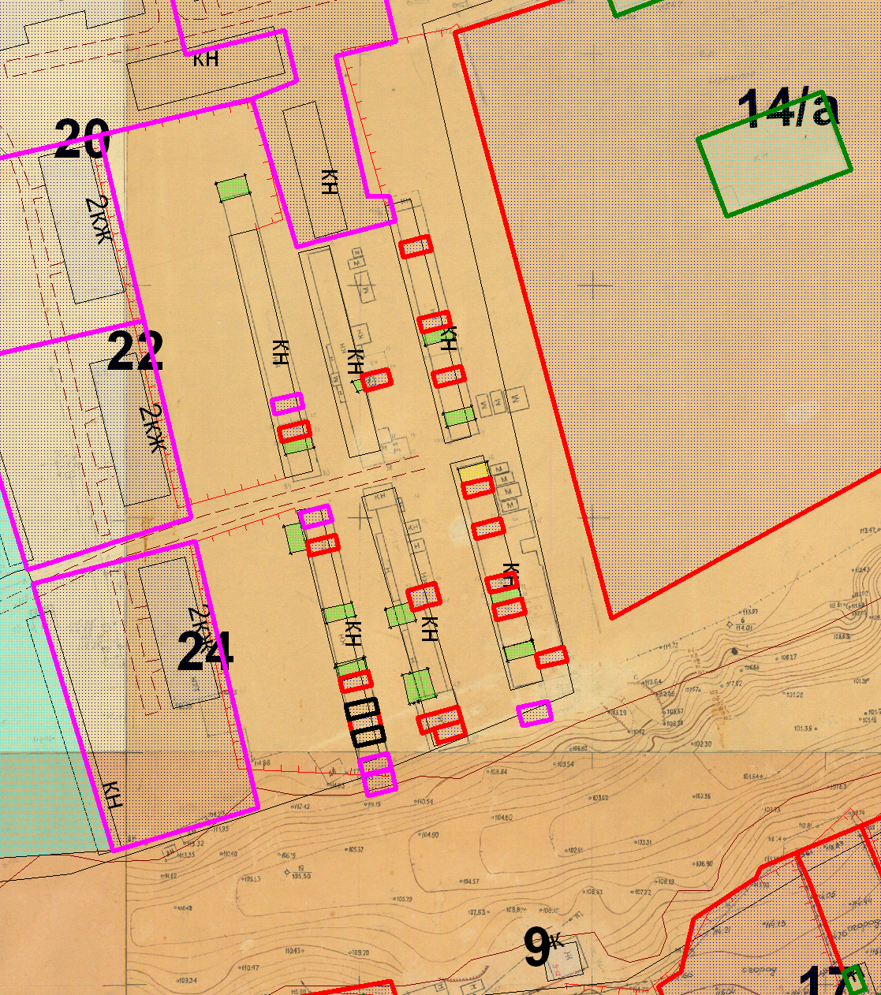

Земельный участок

И.о начальника Управления архитектуры и
градостроительства администрации округа Муром Е.А. Смирнова

Приложение № 5 к постановлению
Администрации округа Муром
от 24.04.2019 № 302

Проект решений на предоставление разрешения на условно разрешенный вид использования земельных участков, расположенных на территории
муниципального образования округ Муром

По заявлению о предоставлении разрешения на условно разрешенный вид использования земельного участка, находящегося в соответствии с утвержденной схемой расположения земельного участка на кадастровом плане территории кадастрового квартала с кадастровым номером 33:26:030506, площадью 29,0 кв. м, с местоположением: Владимирская обл., МО – округ Муром (городской округ), г. Муром, ул. Парковая, – «Объекты технического обслуживания и хранения автотранспорта».
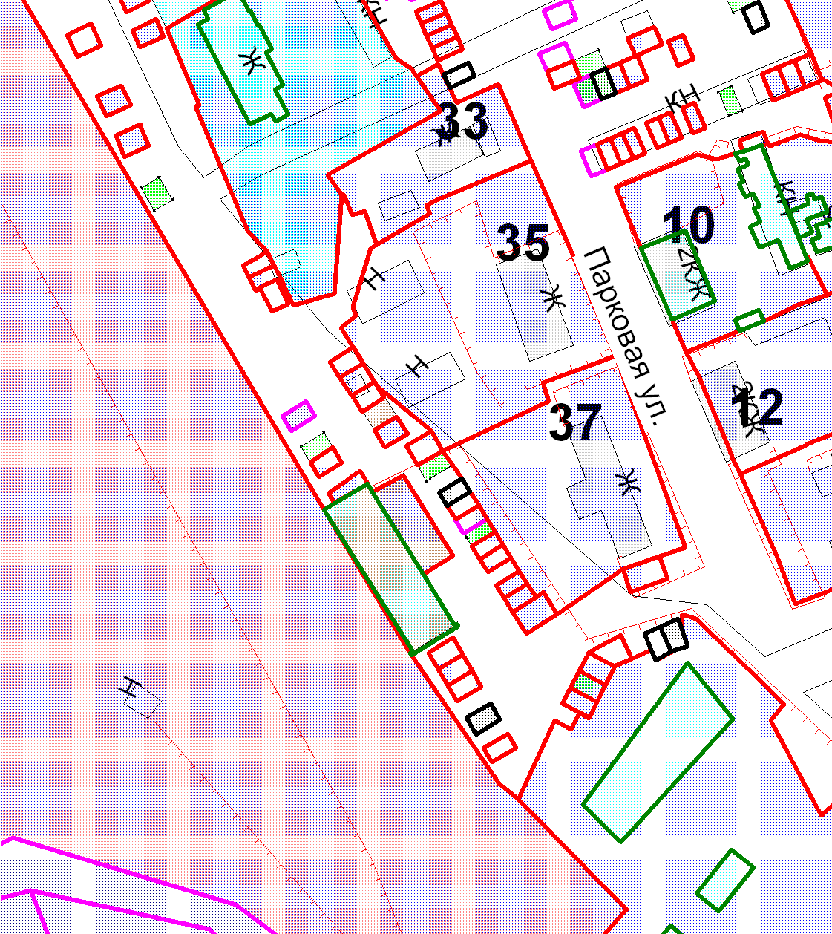
Земельный участок

И.о начальника Управления архитектуры и
градостроительства администрации округа Муром Е.А. Смирнова

Приложение № 6 к постановлению
Администрации округа Муром
от 24.04.2019 № 302

Проект решений на предоставление разрешения на условно разрешенный вид использования земельных участков, расположенных на территории
муниципального образования округ Муром
По заявлению о предоставлении разрешения на условно разрешенный вид использования земельного участка, находящегося в соответствии с утвержденной схемой расположения земельного участка на кадастровом плане территории кадастрового квартала с кадастровым номером 33:26:020912, площадью 19,0 кв. м, с местоположением: Владимирская обл., МО – округ Муром, г. Муром, в группе гаражей по ул. Первомайской, – «Объекты технического обслуживания и хранения автотранспорта».
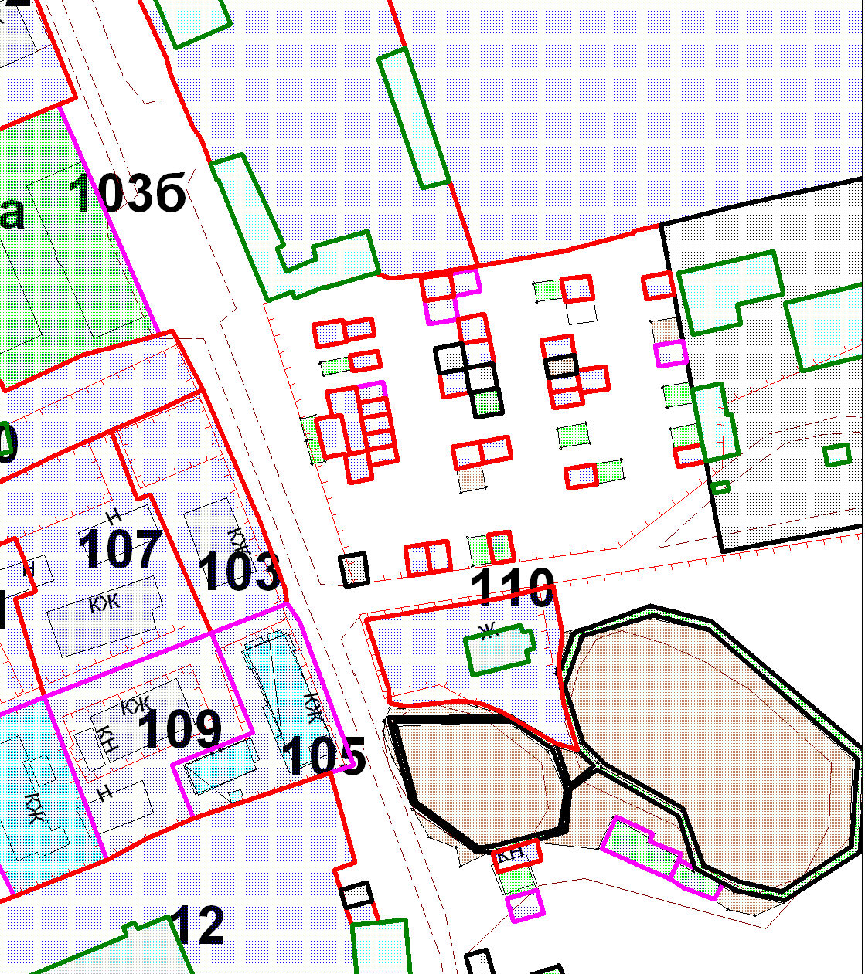
Земельный участок

И.о начальника Управления архитектуры и
градостроительства администрации округа Муром Е.А. Смирнова

Приложение № 7 к постановлению
Администрации округа Муром
от 24.04.2019 № 302

Проект решений на предоставление разрешения на условно разрешенный вид использования земельных участков, расположенных на территории
муниципального образования округ Муром
По заявлению о предоставлении разрешения на условно разрешенный вид использования земельного участка, находящегося в соответствии с утвержденной схемой расположения земельного участка на кадастровом плане территории кадастрового квартала с кадастровым номером 33:26:020811, площадью 22,0 кв. м, с местоположением: Владимирская обл., МО – округ Муром, г. Муром, ул. Заводская, – «Объекты технического обслуживания и хранения автотранспорта».
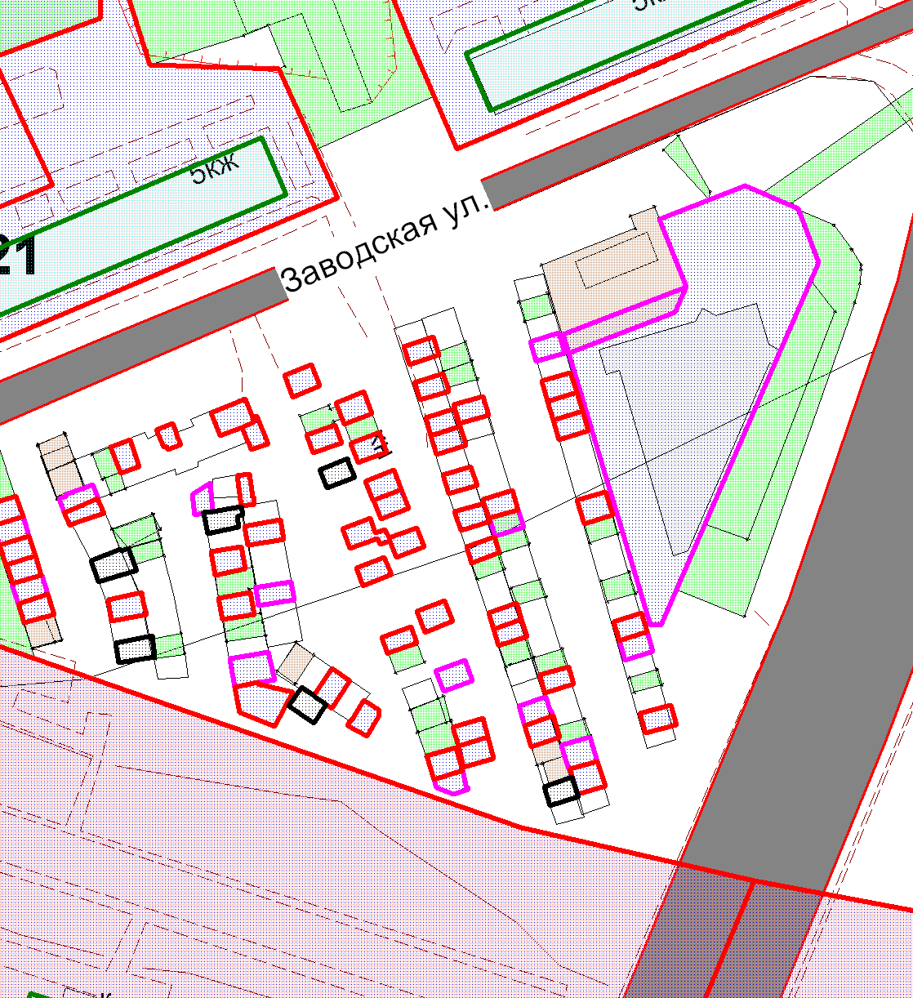
Земельный участок

И.о начальника Управления архитектуры и
градостроительства администрации округа Муром Е.А. Смирнова

Приложение № 8 к постановлению
Администрации округа Муром
от 24.04.2019 № 302

Проект решений на предоставление разрешения на условно разрешенный вид использования земельных участков, расположенных на территории
муниципального образования округ Муром
По заявлению о предоставлении разрешения на условно разрешенный вид использования земельного участка, находящегося в соответствии с утвержденной схемой расположения земельного участка на кадастровом плане территории кадастрового квартала с кадастровым номером 33:26:040304, площадью 34,0 кв. м, с местоположением: Владимирская обл., МО – округ Муром, г. Муром, ул. Южная, – «Объекты технического обслуживания и хранения автотранспорта».
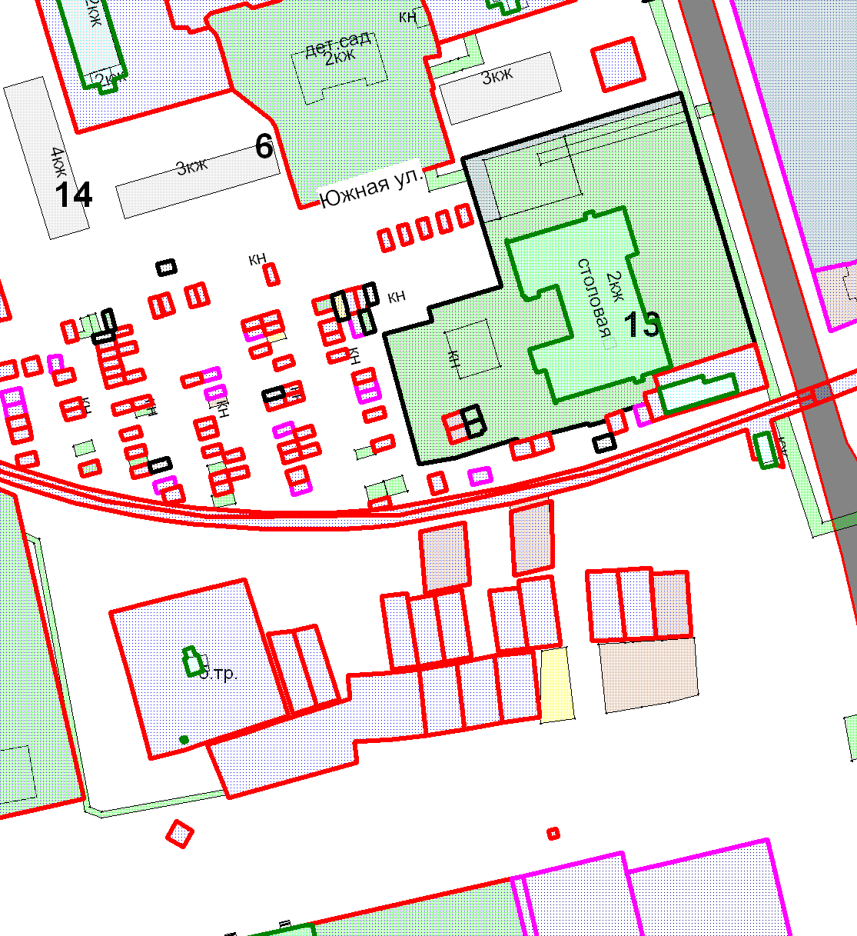
Земельный участок

И.о начальника Управления архитектуры и
градостроительства администрации округа Муром Е.А. Смирнова

Приложение № 9 к постановлению
Администрации округа Муром
от 24.04.2019 № 302

Проект решений на предоставление разрешения на условно разрешенный вид использования земельных участков, расположенных на территории
муниципального образования округ Муром
По заявлению о предоставлении разрешения на условно разрешенный вид использования земельного участка, находящегося в соответствии с утвержденной схемой расположения земельного участка на кадастровом плане территории кадастрового квартала с кадастровым номером 33:15:001404, площадью 32,0 кв. м, с местоположением: Владимирская обл., МО – округ Муром (городской округ), с. Якиманская Слобода, ул. Школьная, – «Объекты технического обслуживания и хранения автотранспорта».
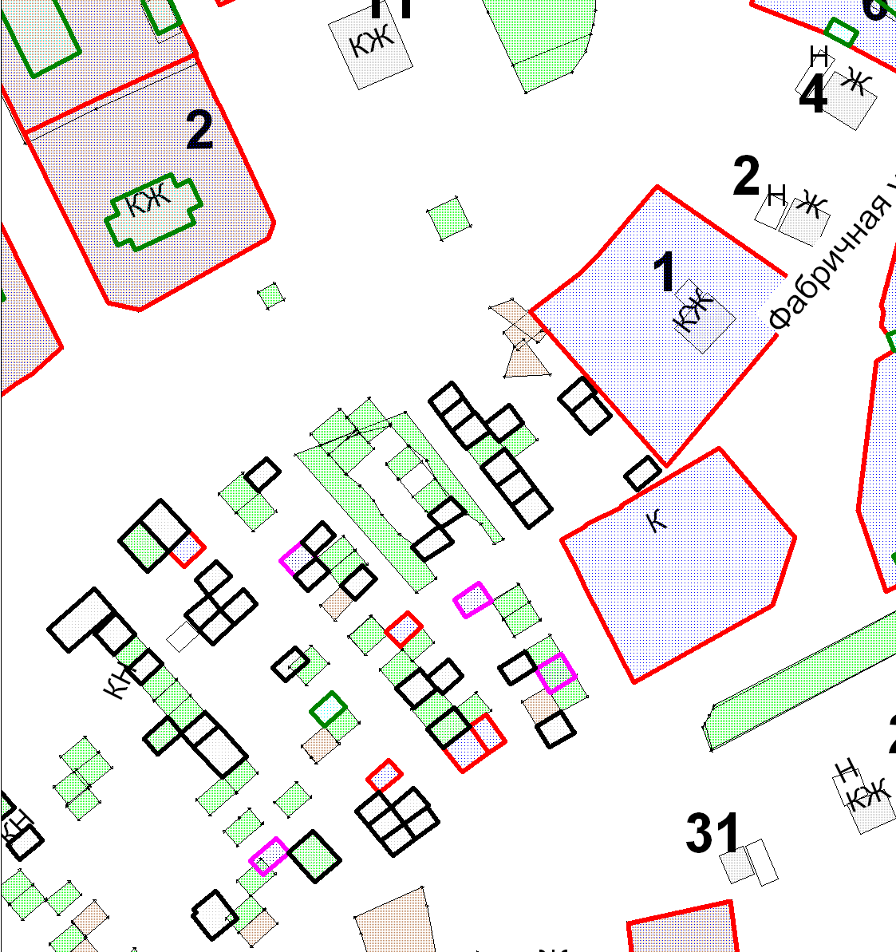
Земельный участок

И.о начальника Управления архитектуры и
градостроительства администрации округа Муром Е.А. Смирнова

Приложение № 10 к постановлению
Администрации округа Муром
от 24.04.2019 № 302

Проект решений на предоставление разрешения на условно разрешенный вид использования земельных участков, расположенных на территории
муниципального образования округ Муром
По заявлению о предоставлении разрешения на условно разрешенный вид использования земельного участка, находящегося в соответствии с утвержденной схемой расположения земельного участка на кадастровом плане территории кадастрового квартала с кадастровым номером 33:26:030503, площадью 28,0 кв. м, с местоположением: Владимирская обл., МО – округ Муром, г. Муром, ул. Нижегородская, – «Объекты технического обслуживания и хранения автотранспорта».
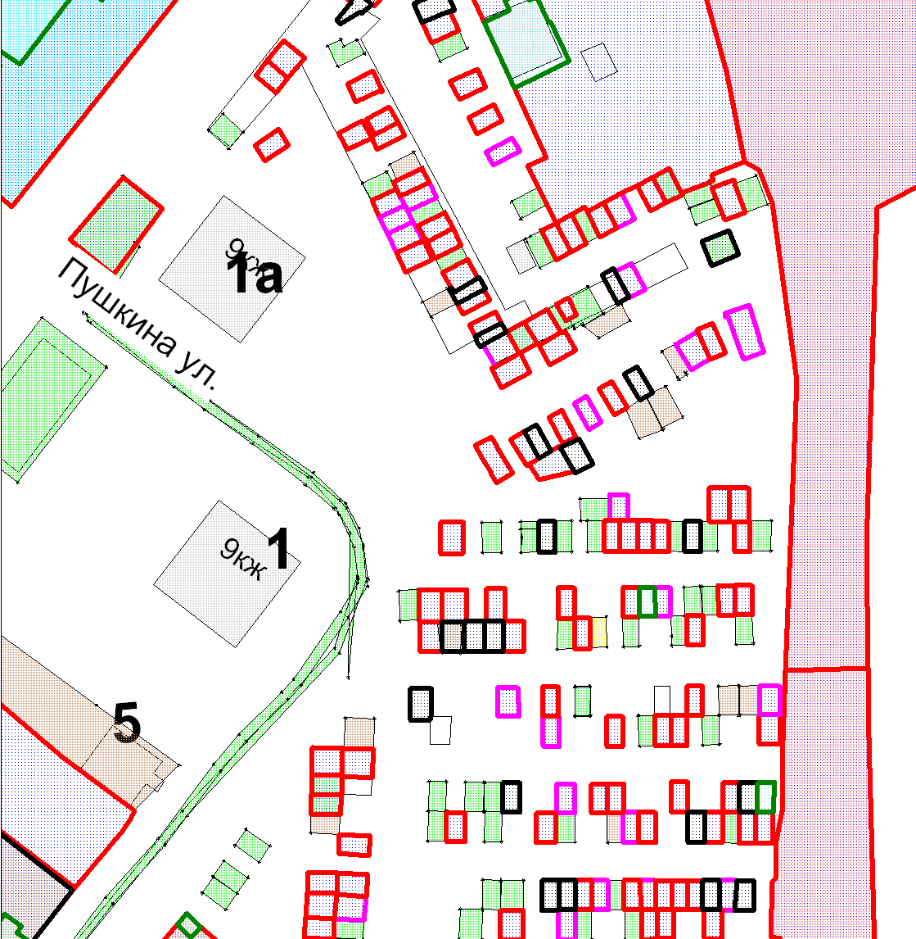
Земельный участок

И.о начальника Управления архитектуры и
градостроительства администрации округа Муром Е.А. Смирнова

Приложение № 11 к постановлению
Администрации округа Муром
от 24.04.2019 № 302

Проект решений на предоставление разрешения на условно разрешенный вид использования земельных участков, расположенных на территории
муниципального образования округ Муром
По заявлению о предоставлении разрешения на условно разрешенный вид использования земельного участка, находящегося в соответствии с утвержденной схемой расположения земельного участка на кадастровом плане территории кадастрового квартала с кадастровым номером 33:26:020104, площадью 26,0 кв. м, с местоположением: Владимирская обл., МО – округ Муром, г. Муром, ул. Войкова, гараж 60 – «Объекты технического обслуживания и хранения автотранспорта».
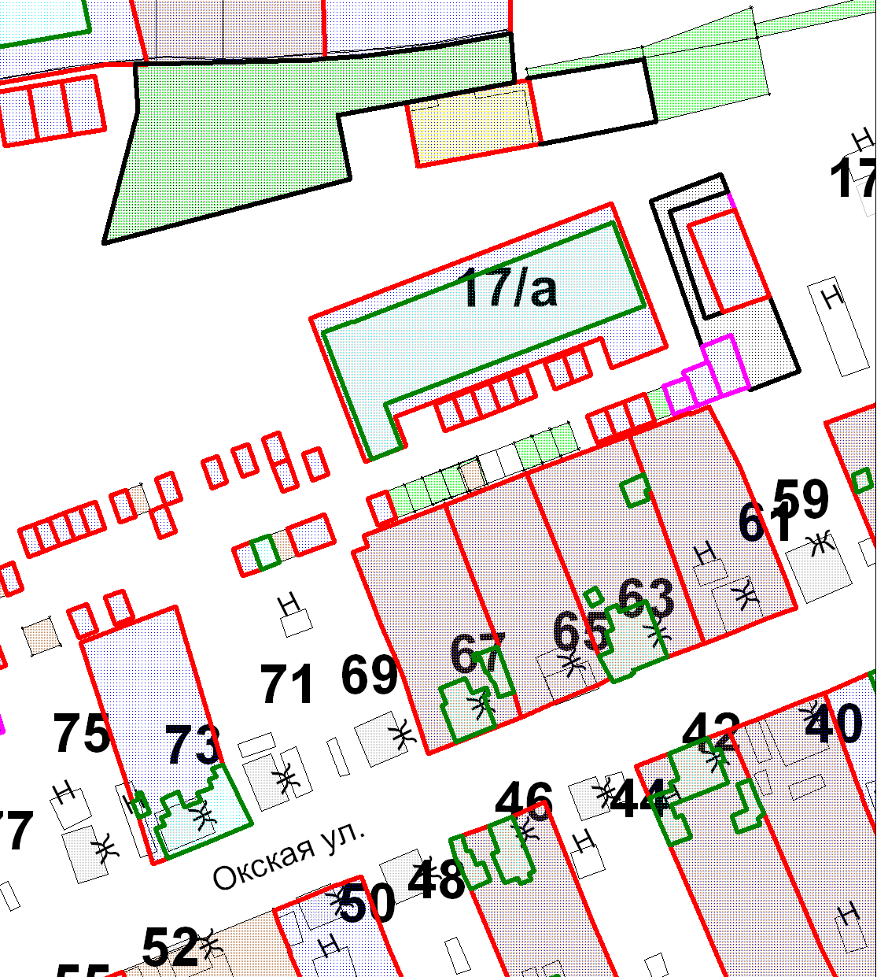
Земельный участок

И.о начальника Управления архитектуры и
градостроительства администрации округа Муром Е.А. Смирнова

Приложение № 12 к постановлению
Администрации округа Муром
от 24.04.2019 № 302

Проект решений на предоставление разрешения на условно разрешенный вид использования земельных участков, расположенных на территории
муниципального образования округ Муром
По заявлению о предоставлении разрешения на условно разрешенный вид использования земельного участка, находящегося в соответствии с утвержденной схемой расположения земельного участка на кадастровом плане территории кадастрового квартала с кадастровым номером 33:26:050313, площадью 232,0 кв. м, с местоположением: Владимирская обл., МО – округ Муром, г. Муром, Цветочный Бульвар, район д. 3 – «Объекты инженерного обеспечения, за исключением: котельных большой мощности, ГРС, ПС; канализационных очистных сооружений; ТЭЦ».
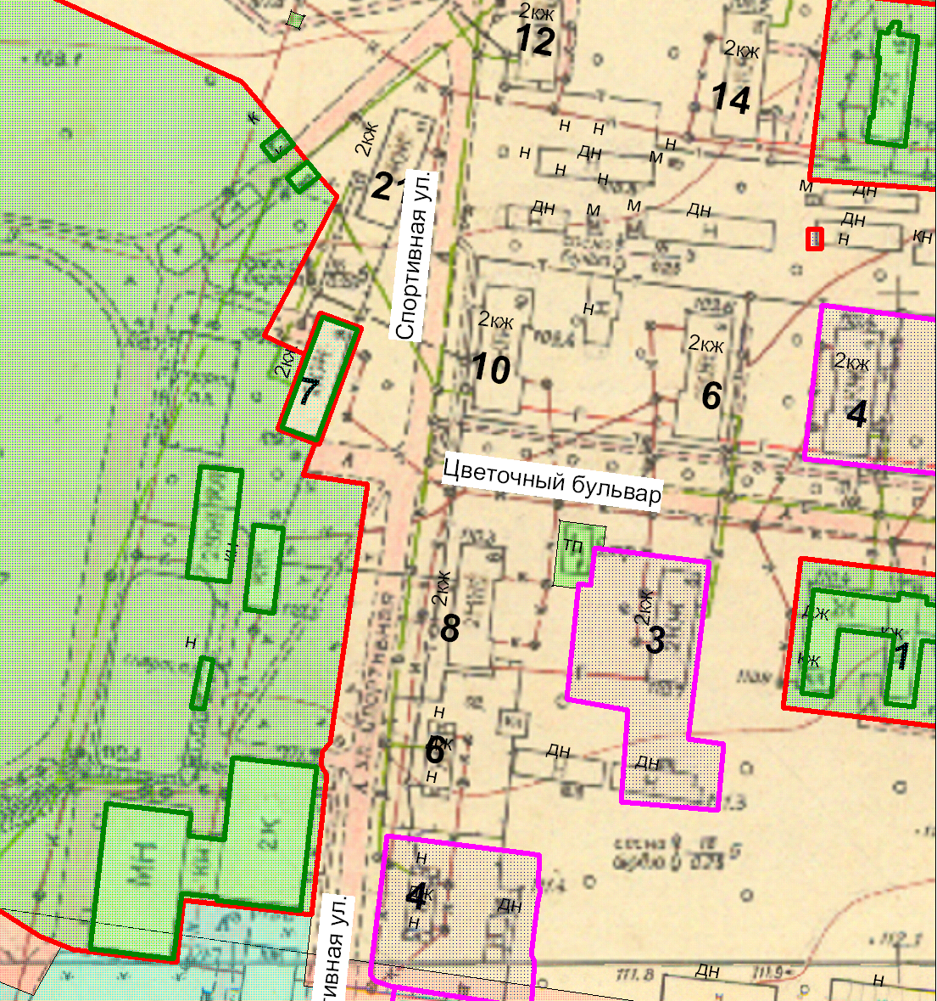
Земельный участок

И.о начальника Управления архитектуры и
градостроительства администрации округа Муром Е.А. Смирнова

Приложение № 13 к постановлению
Администрации округа Муром
от 24.04.2019 № 302

Проект решений на предоставление разрешения на условно разрешенный вид использования земельных участков, расположенных на территории
муниципального образования округ Муром

По заявлению о предоставлении разрешения на условно разрешенный вид использования земельного участка, находящегося в соответствии с утвержденной схемой расположения земельного участка на кадастровом плане территории кадастрового квартала с кадастровым номером 33:26:030505, площадью 172,0 кв. м, с местоположением: Владимирская обл., МО – округ Муром (городской округ), г. Муром, ул. Эксплуатационная, в районе дома № 3 – «Объекты социального, коммунального и бытового назначения».
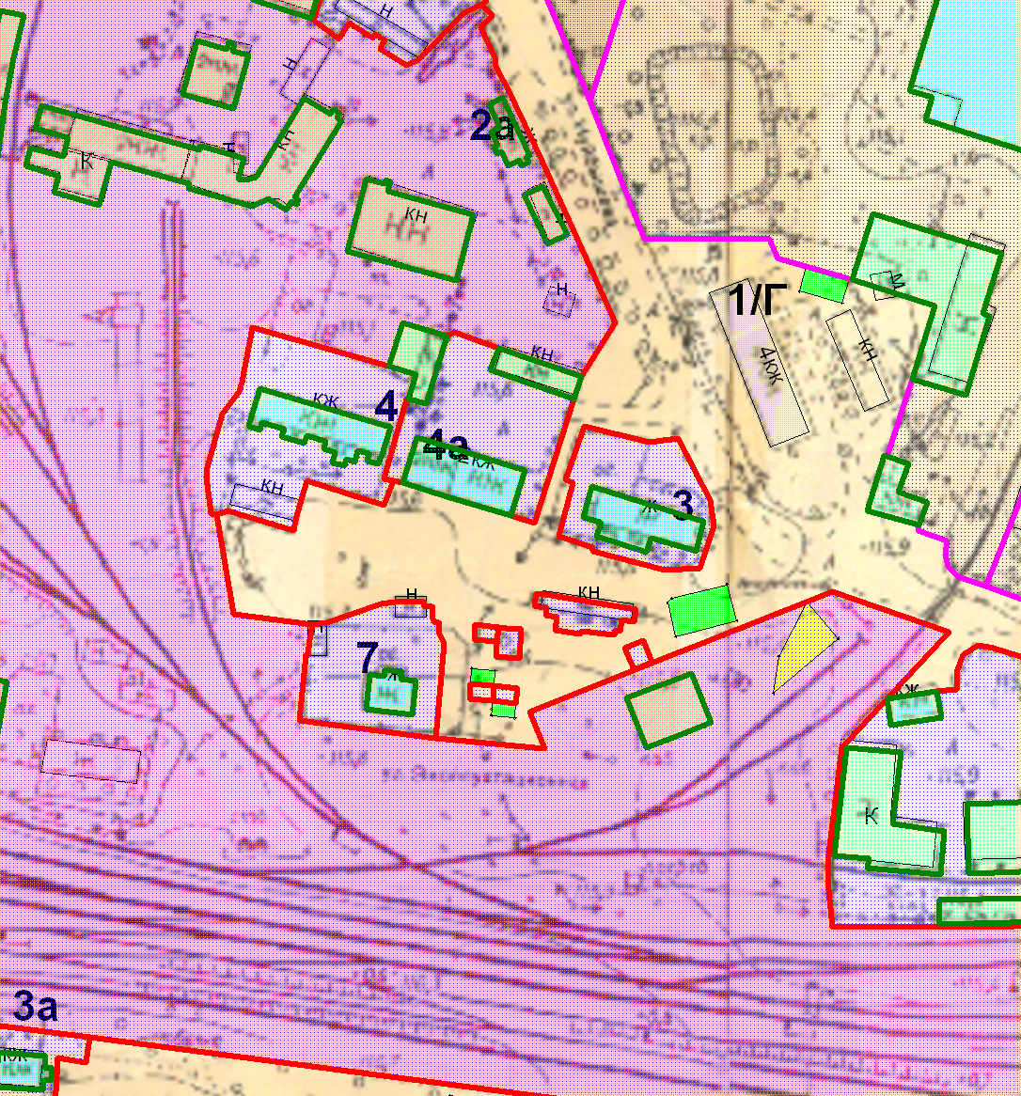

И.о начальника Управления архитектуры и
градостроительства администрации округа Муром Е.А. Смирнова

